Uitwerkingen Mulo-B Examen 1950 Meetkunde

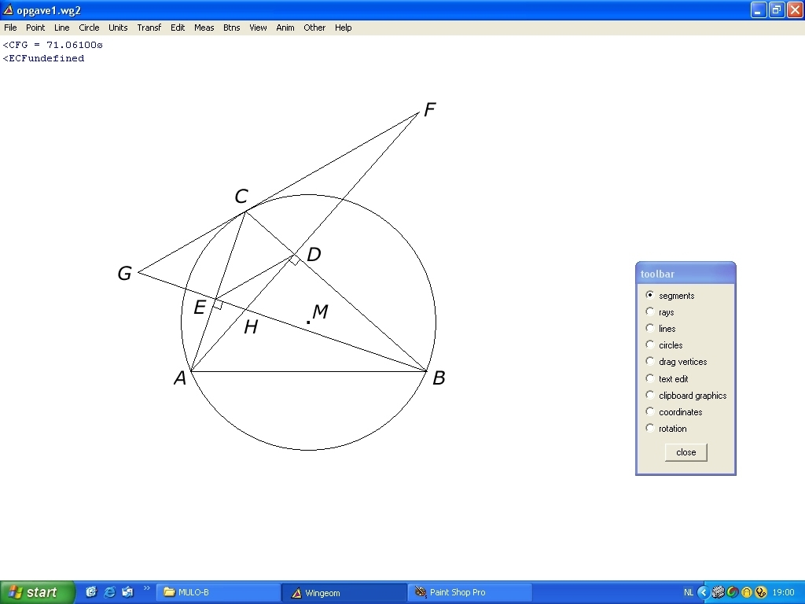
Opgave 1.

Nu geldt omdat
Hieruit volgt .

Opgave 2.
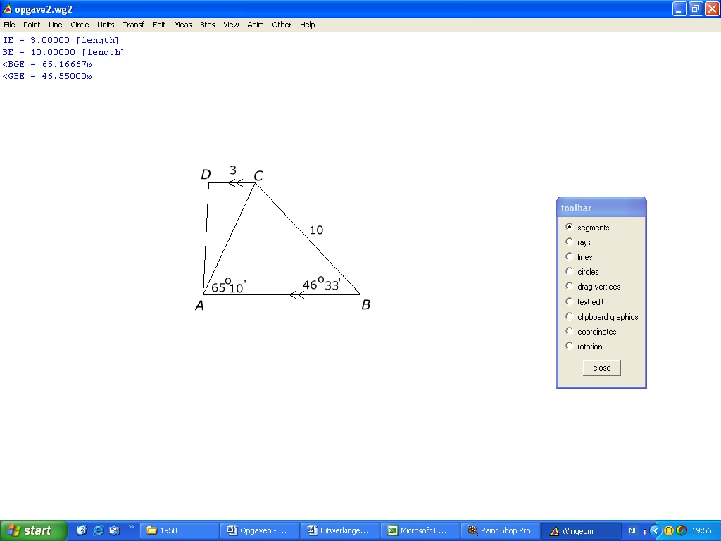
In geldt
.

.

In geldt

Opgave 3.

Zie voor de constructie van een hoek van de aanvulling na opgave 3.
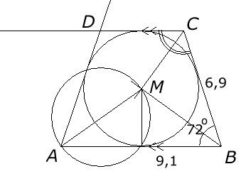
Teken eerst het lijnstuk AB (=9,1). Neem daarna de hoek van over uit de hulpconstructie van deze hoek. Pas BC (=6,9) af. Construeer de bissectrices van de hoeken ABC en BCD. Deze bissectrices snijden elkaar in M. Dit is het middelpunt van de cirkel die in het trapezium ABCD beschreven kan worden. Construeer nu vanuit A de raaklijn aan deze cirkel. Deze raaklijn snijdt de lijn door C evenwij-dig aan AB in D.
ABCD is het gevraagde trapezium.

Verdeling van een lijnstuk in uiterste en middelste reden en constructie hoek van .
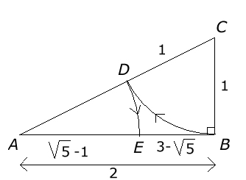

Voor deze constructie gaan we uit van met en .
Construeer een cirkel met middelpunt C en straal BC. Deze snijdt zijde AC in D.
Construeer nu een cirkel met middelpunt A en straal AD. Deze snijdt zijde AB in E.
We hebben nu een gulden snede aangebracht op lijnstuk AB, d.w.z. het grootste deel AE is middelevenredig tussen het kleinste lijnstuk AE en het gehele lijnstuk AB. Zie figuur 1.
Gaan we uit van . Als nu ook geldt dan geldt verder dus
Er geldt dus of .
Ook zeggen we, da het lijnstuk AB in uiterste en middelste reden is verdeeld. Eigenlijk een vreemde uitdrukking, want er zijn twee reden ( en ), die men eventueel beide uiterste reden zou kunnen noemen, maar een middelste reden is er niet want er zijn maar twee reden.
Voorheen sprak men over een lijnstuk in gedurige reden verdelen. Een gedurige reden is een evenredigheid, waarbij beide middelste termen gelijk zijn.

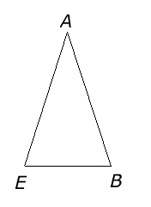
Door nu het kleinste gedeelte van AB, nl. BE te gebruiken als basis van een gelijkbenige driehoek met als benen het grootste stuk van AB, nl AE, krijgen we een driehoek met en . Zie figuur 2.

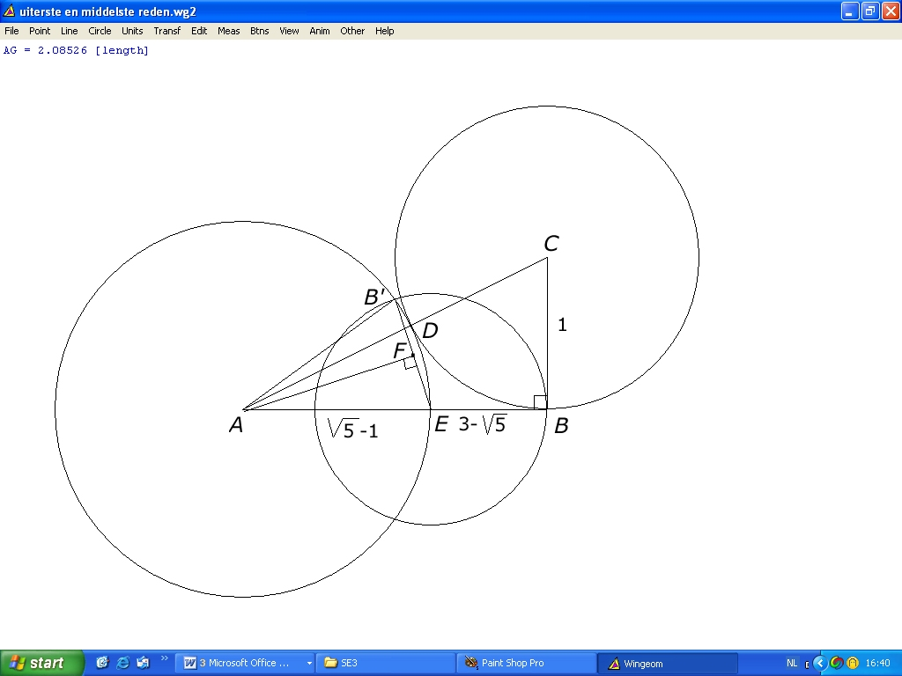
In figuur zien we nogmaals de constructie van
de verdeling in uiterste en middelste reden.
Daar is de constructie van een driehoek van één hoek van en twee hoeken van aan toegevoegd.
In geldt, dat en .
In geldt . Duidelijk is nu dat .

